**EJERCICIOS SQL**

Crea una base de datos llamada Ventas, y dentro de ella las siguientes tablas utilizando el archivo **ventas.sql.**

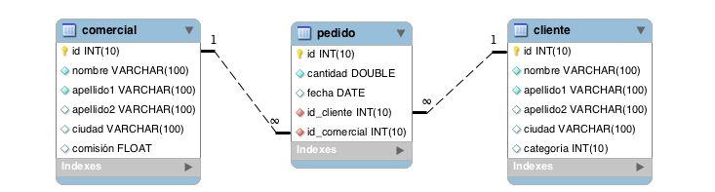

Consultas unitabla

1. Devuelve un listado de todos los pedidos que se realizaron durante el año 2017, cuya cantidad total sea superior a 500€.
2. Devuelve el identificador, nombre y primer apellido de aquellos clientes cuyo segundo apellido **no** es NULL. El listado deberá estar ordenado alfabéticamente por apellidos y nombre.
3. Devuelve un listado de los nombres de los clientes que **no** empiezan por A. El listado deberá estar ordenado alfabéticamente.

Consultas multitabla (Composición interna- INNER JOIN)

1. Devuelve un listado que muestre todos los clientes, con todos los pedidos que han realizado y con los datos de los comerciales asociados a cada pedido.
2. Devuelve un listado de todos los clientes que realizaron un pedido durante el año 2017, cuya cantidad esté entre 300 € y 1000 €.
3. Devuelve el nombre de todos los clientes que han realizado algún pedido con el comercial Daniel Sáez Vega.

Consultas multitabla (Composición externa)

Resuelva todas las consultas utilizando las cláusulas LEFT JOIN y RIGHT JOIN.

1. Devuelve un listado con **todos los clientes** junto con los datos de los pedidos que han realizado. Este listado también debe incluir los clientes que no han realizado ningún pedido. El listado debe estar ordenado alfabéticamente por el primer apellido, segundo apellido y nombre de los clientes.
2. Devuelve un listado con **todos los comerciales** junto con los datos de los pedidos que han realizado. Este listado también debe incluir los comerciales que no han realizado ningún pedido. El listado debe estar ordenado alfabéticamente por el primer apellido, segundo apellido y nombre de los comerciales.
3. Devuelve un listado que solamente muestre los clientes que no han realizado ningún pedido.

Consultas resumen

1. Calcula la cantidad total que suman todos los pedidos que aparecen en la tabla pedido.
2. Calcula la cantidad media de todos los pedidos que aparecen en la tabla pedido.
3. Calcula el número total de comerciales distintos que aparecen en la tabla pedido.
4. Calcula el número total de clientes que aparecen en la tabla cliente.
5. Calcula cuál es la mayor cantidad que aparece en la tabla pedido.

Subconsultas (Con operadores básicos de comparación)

**.3.7.1 Con operadores básicos de comparación**

1. Devuelve un listado con todos los pedidos que ha realizado Adela Salas Díaz. (Sin utilizar INNER JOIN).
2. Devuelve el número de pedidos en los que ha participado el comercial Daniel Sáez Vega. (Sin utilizar INNER JOIN)

**1.3.7.2 Subconsultas con ALL y ANY**

1. Devuelve el pedido más caro que existe en la tabla pedido si hacer uso de MAX, ORDER BY ni LIMIT.
2. Devuelve un listado de los clientes que no han realizado ningún pedido. (Utilizando ANY o ALL).

**1.3.7.3 Subconsultas con IN y NOT IN**

1. Devuelve un listado de los clientes que no han realizado ningún pedido. (Utilizando IN o NOT IN).
2. Devuelve un listado de los comerciales que no han realizado ningún pedido. (Utilizando IN o NOT IN).

**1.3.7.4 Subconsultas con EXISTS y NOT EXISTS**

1. Devuelve un listado de los clientes que no han realizado ningún pedido. (Utilizando EXISTS o NOT EXISTS).
2. Devuelve un listado de los comerciales que no han realizado ningún pedido. (Utilizando EXISTS o NOT EXISTS).